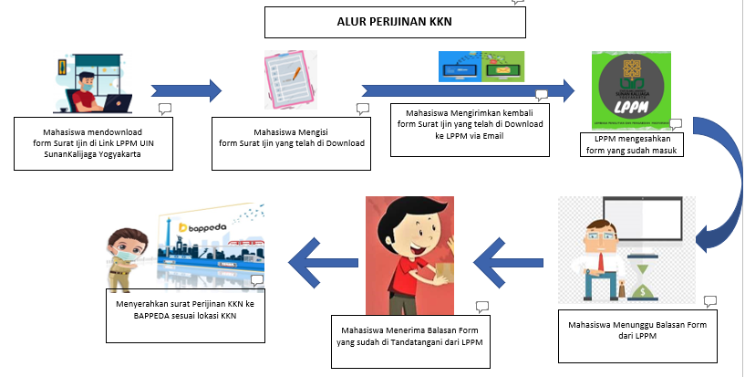
Berikut alur Pelayanan PERIJINAN KKN 105 :
- Pelaksanaan pelayanan perijinan KKN 105 dilakukan secara online.
- Mahasiswa mendownload form surat perijinan di link LPPM UIN Sunan Kalijaga Yogyakarta.
- Mahasiswa mengisi form surat perijinan yang telah di download dan dikirimkan kembali ke link LPPM UIN Sunan Kalijaga Yogyakarta bisa melalui email LPPM dengan subject surat izin lokasi KKN _ nama desa _ NIM.
- Setelah mendapatkan balasan surat perijinan yang telah disahkan oleh LPPM UIN Sunan Kalijaga Yogyakarta maka surat perijinan dapat diserahkan ke BAPPEDA daerah lokasi KKN masing – masing.

